1497-1498 (15- stol.) | Vasco da Gama | Asie – břeh Indie
1492 (15. stol.) | Kryštof Kolumbus | Amerika
1519-1522 (16.stol) | Farnando de Magalhans | Směr Indie, obeplul zeměkouli
1487 (15. stol.) | Bartolomeo Diaz | Mys Dobré naděje

- Napiš 3 příčiny objevných plaveb:
Vpád Turků na blízký východ a do Evropy – ohrožen obchod s orientem po souši, hledání nových cest po moři
Pád Cařihradu 1453
Nedostatek kovu (zlata a stříbra) v Evropě
Námořní pokrok- kormidlo, plachty, mapy, kompas
Touha po dobrodružství
Přesvědčení, že Země je kulatá
Šíření křesťanství

- Napiš 3 důsledky objevných plaveb
Nové poznatky o světě
Naleziště drahých kovů
Rozvoj dálkového obchodu mezi Evropou a koloniemi – vznik obchodních společností (Anglie, Francie)
přesun obchodních středisek ze Středomoří na pobřeží Atlantiku
rozvoj evropské vzdělanosti
Do Evropy se dostaly dnes zcela běžné, ale dříve neznámé plodiny např. rajská jablíčka, brambory, kukuřice, kakao či bavlna.
důsledky pro domorodé obyvatele – vyhubeni, zánik vyspělých civilizací, zotročení domorodého obyvatelstva, Evropané sem zavedli nemoce - neštovice, chřipka
Utváření koloniálních říší

- Vyhledej pojmy( googli) a vysvětli, co znamenají:(žáci s podpůrným opatřením vypracují jen 6 pojmů červeně označených)
Expanze = zvětšování , rozšiřování území
Reconquista= znovudobývání Pyrenejského poloostrova
Karaka= obchodní či válečná plachetnice
Karavela=menší obchodní či válečná plachetnice
Kolonie= obchodní osada, větší správní celek patřící jinému státu
Kurděje= nemoc námořníků, způsobená nedostatkem vitamínu C
Manufaktura= pracovat rukama= dílna, v niž je rukodělná práce rozdělená a každý dělník vykonává jen jeden úkol
Absolutismus= forma vlády, kdy panovník vládne neomezeně, má veškerou moc ve svých rukou
Stavy=uzavřené skupiny lidí stejného společenského původu
Reformace=snaha církev napravit, reformovat
Renesance= umělecký směr
Humanismus=myšlenkový směr soustředící se na člověka a jeho rozum, myšlení

- Co popisuje mapa? Kde se co odehrálo a kdo byl v čele?
Mapa ukazuje průběh reformace v Evropě. V Německu působení reformátorů Luthera, ve Švýcarsku- Zwingliho, ve Francii Jana Kalvína a také ukazuje směr jednotlivých proudů, kde všude působily
- 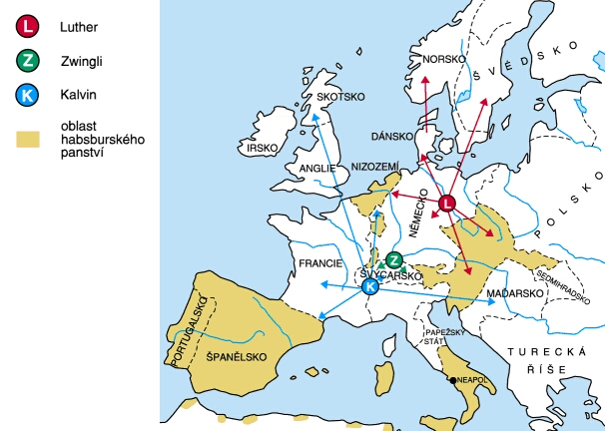
Zkus porovnat, popsat učení Luthera a Kalvína?(děti s podpůrným opatřením, nevypracovávají)
Luther kritizoval prodávání odpustků a způsob života katolické církve, zpochybnil papežskou neomylnost, kladl důraz na vztah k Bohu a osobní víru, zavedl přijímání z kalicha a kázal v mateřském jazyce
Jan Kalvín byl radikálnější, prohlašoval, že úkolem člověka je práce a boj proti hříchu, touhám, lenosti, lidé měli žít skromně, zakázal zábavy, pronásledování lidí
- K čemu přispěl vynález knihtisku? (2 body)
Rozvoj vzdělanosti
Tisk většího množství knih v různých jazycích
Přístup pro více lidí
Rychlejší
- Porovnej a správně zařaď:
- Gotika a),b),f) B)Renesance c),d),e)

a)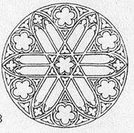 b)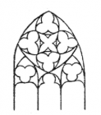c) 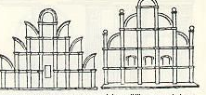 d)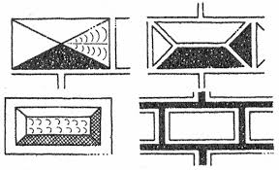
e)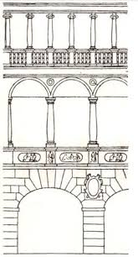 f)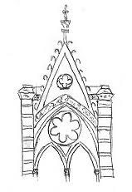

- Přiřaď dílo k renesančnímu umělci:
Donatello- bronzová soška, Sandro Boticelli –Primavera , Michelangelo Buonarroti – nic!!!,ten se proslavil výzdobou Sixtinské kaple, takže prostřední obrázek je Mona Lisa a tu ztvárnil Leonardo da Vinci
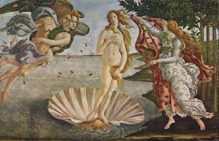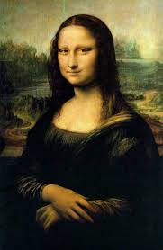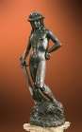
- Napiš 3 představitelé nové vědy- astronomie.
Koperník, Galileo Galilej, G. Bruno
- Napiš 3 památky u nás v Čechách v renesančním slohu
Litomyšl, Belveder-letohrádek královny Anny, Telč, Opočno atd.
